На складе 4 расположены три зеленых конфеты: кубик, кубик с отверстием и шарик. Робот должен переместить их в том же порядке на склад 2 и вернуться в нулевое положение. Задание считается выполненным, если каждый из объектов касается только соответствующей ячейки склада 2, а робот находится в нулевом положении с погрешностью не более 1,5 мм. Не допускается ронять и повторно поднимать конфеты во время выполнения задания. Максимальное время выполнения задачи составляет 120 секунд.

Исходная сцена:

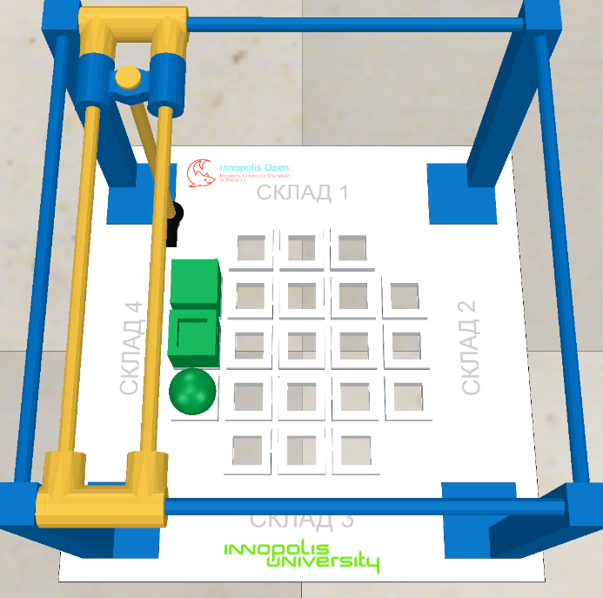

Выполненное задание:

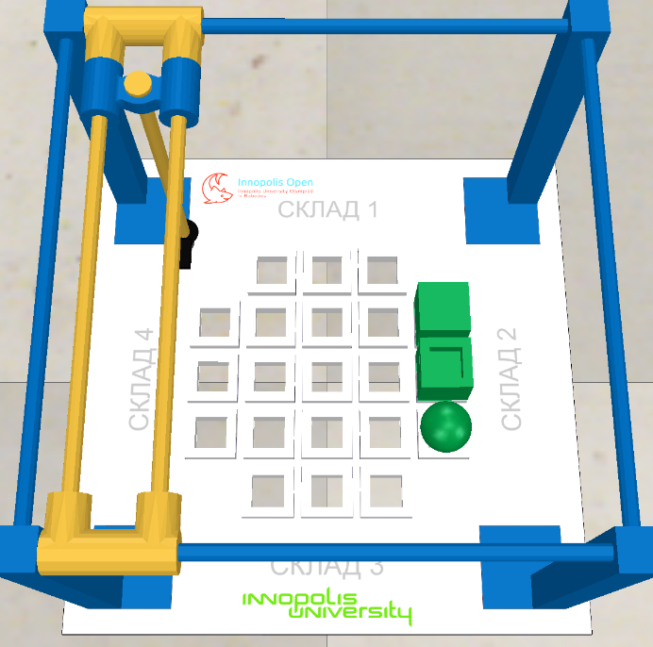

В качестве ответа принимаются три файла с исходным кодом:

- Child.lua – исходный код для программы, работающей в асинхронном режиме;

- Customization.lua – исходный код программы, работающей в синхронном (пошагово с симулятором) режиме;

- ManIRS_junior.py – исходный код программы управления роботом на языке Python.

Программа может быть написана в одном из этих файлов или в нескольких. Исходные версии этих файлов расположены в каталогах Programming/Lua и Programming/Python.